《中国的民族》学习指南
【学习目标】
运用我国民族分布图说出我国民族分布特征。
【教材内容】
中图版七年级上册第二章第三节第二课时《中国的民族》，课本P42-45。
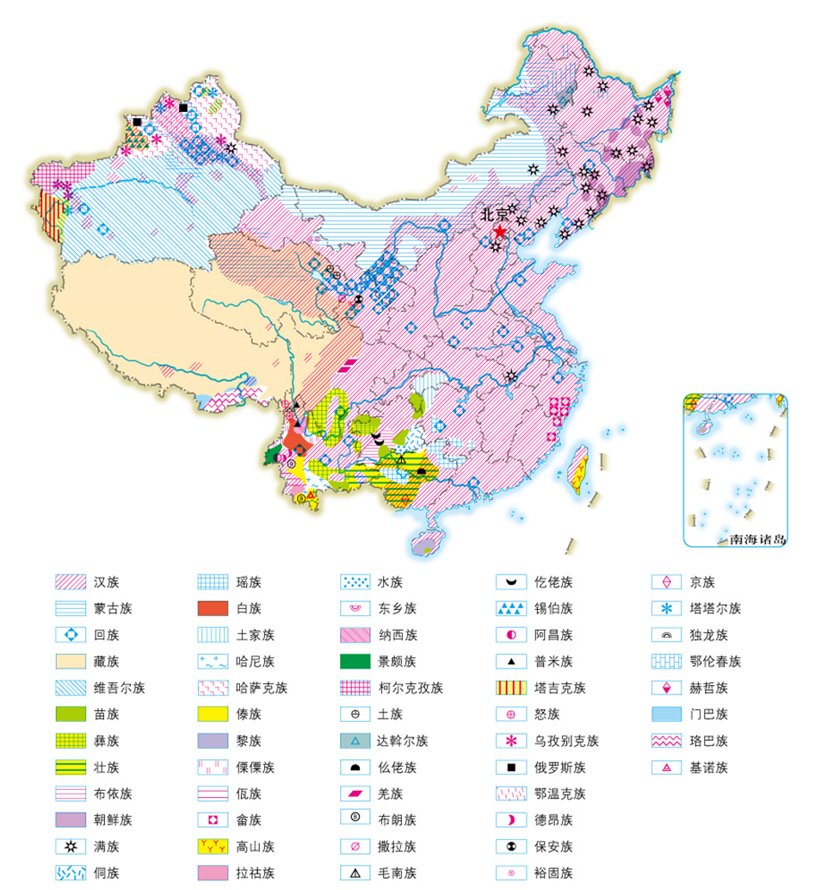
观看微课《中国的民族》，完成学习任务。
图1 中国民族分布图
【学习任务】
1.阅读图1（或者课本P43图2-12 中国民族分布图），除了汉族以外，找出哪个民族分布最广？

2.阅读图1，我国少数民族在各个省级行政区基本都有分布，所以从全国范围上来看，少数民族的分布比较 （集中/分散）。

3.根据图1（或者课本P43图2-12 中国民族分布图），找出下列表格中民族聚居的省区，将省区的简称和所处的方位填写在下列表格中。

表1 人口超过500万的部分少数民族分布地区
民族 | 主要分布省区的简称 | 方位
壮族
满族
维吾尔族
苗族
藏族
蒙古族

结合图1完成表格后发现，从小范围上来看，每个民族又有 （集中/分散）分布的特点。
我国少数民族主要分布在 、 、 地区。

4.汉族地区有少数民族聚居，少数民族中也有汉族居住，呈现 的特点。

综上所述：
我国各民族分布特点是 。

